Задача 82

( Задача 212. Сборник задач по теоретической механике. И.Н. Веселовский. М.: Государственное издательство технико-теоретической литературы, 1955. – 500 с. )

Прямоугольный клин данных размеров и веса P=mg вложен прямым углом между краями двух столов одинаковой высоты, находящихся друг от друга на расстоянии d, равном одной трети гипотенузы l клина. Один из острых углов клина равен $α$.
Найти при равновесии угол $ϕ$ и давления клина $N_{A}$ и $N_{B}$ на точки опоры.
Для решения задачи использовать следующие значения параметров:
m = 2 кг, d = 0.1 м, l = 0.2 м, $α$ = 30 град.
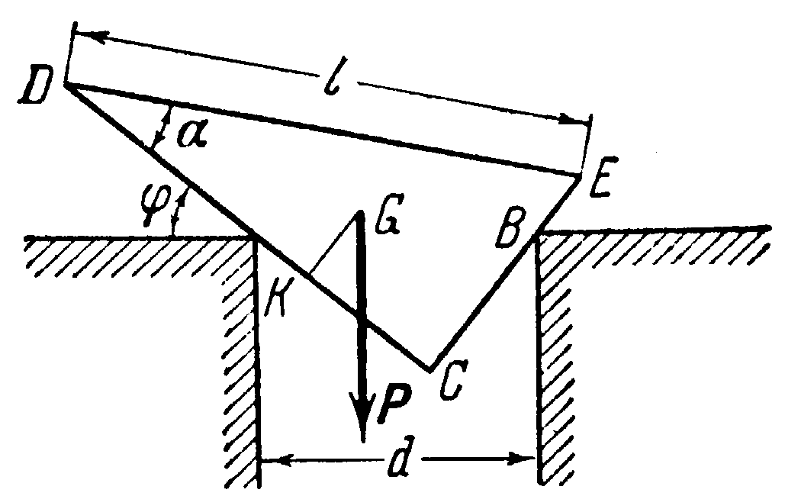

Точный теоретический ответ
$ϕ=α$;
$N_{A}=m⋅g⋅\text{cos}α$;
$N_{B}=m⋅g⋅\text{sin}α$.

Для принятых значений параметров:

alpha = 30 градусов;
Na = 16.991 418 422 25;
Nb = 9.81.

Решение задачи в EULER

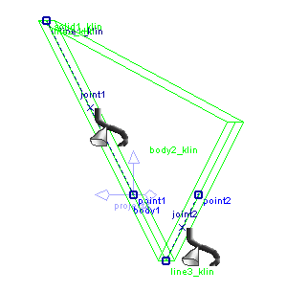

Система состоит из двух звеньев:
- Инерциальное звено (body1). Звено изображено двумя точками point1 и point2.
- Клин (body2_klin). Звено отображается геометрическим объектом типа тело выдавливания. А также двумя линиями line2_klin и line3_klin, идущими ровно посередине ребер клина со сторон шарниров joint1 и joint2 соответственно.

Звенья body1 и body2_klin связаны шарнирами joint1 и joint2 типа контактная пара точка – линия. В проекте задана гравитация с ускорением свободного падения 9.81 [m/ s2].
Давления клина на точки опоры определяются в вертикальной плоскости XY. Для определения давлений клина на точки опоры, созданы датчики сил Na_x и Nb_x, Na_y и Nb_y, меряющие давления в направлениях X и Y соответственно. Суммарные силы определяются в датчиках Na и Nb. Для определения угла между столом и клином создан датчик sensor1_angel.
Для определения угла используется команда Расчет равновесного состояния в меню Анализ. Предварительно нужно установить максимальный шаг интегрирования равным 0.1 в меню Анализ→Настройка расчета равновесного состояния…→Параметры расчета.
Для определения давлений нужно после расчета равновесного состояния произвести Расчет сил и ускорений.

Результаты моделирования

При моделировании в EULER для принятых значений параметров получено
alpha = 30.000 000 177 градусов;
Na = 16.991 418 392 [N];
Т2 = 9.810 000 053 [N].
Абсолютное отличие от теоретического решения для угла alpha:
abs_angel = 0.000 000 177.
Относительные отличия от теоретического решения для сил:
Na_deltal = 0.000 000 002 [-];
Nb_deltal = 0.000 000 005 [-].

Текст проекта в EULER

/\///////////////////////////////////////////////////////////////////////////////////
/\ Пояснения к проекту
set remark=
"Расчет угла между клином и инерциальным звеном при равновесном состоянии";
scalar m = 2[ kg ];
scalar d = 0.2/3*1[ m ];
scalar l = 0.2[ m ];
scalar alpha = 30[ deg ];
point point1 = point( 0 [ m ], 0 [ m ], 0 [ m ] );
point point2 = point( d, 0 [ m ], 0 [ m ] );
point point1_klin = point( -(sqrt(3/2)-1/3)/10*1[ m ], (sqrt(3/2)-1/3)/10*1[ m ], -0.005 [ m ], visible = hide: );
point point2_klin = point( (1/3+1/sqrt(2))/10*1[ m ], ((1/sqrt(2)-1/3)/10)*1[ m ], -0.005 [ m ], visible = hide: );
point point3_klin = point( 1/30*1[ m ], -1/30*1[ m ], -0.005 [ m ], visible = hide: );
color blue = index( 73 );
body body1 = body( color = blue, visible = show: );
color green = index( 44 );
body body2_klin = body( color = green );
gravity gravity1 = parallel( reverse( projectY ) );
point point4_klin = point( -(sqrt(3/2)-1/3)/10*1[ m ], (sqrt(3/2)-1/3)/10*1[ m ], 0.005 [ m ], visible = hide: );
line line1_klin = polyLine( list( point1_klin, point2_klin, point3_klin ) );
solid solid1_klin = extrude( line1_klin, point1_klin, point4_klin, mass = m );
point point5_klin = point( -(sqrt(3/2)-1/3)/10*1[ m ], (sqrt(3/2)-1/3)/10*1[ m ], 0 [ m ], visible = hide: );
point point6_klin = point( 1/30*1[ m ], -1/30*1[ m ], 0 [ m ], visible = hide: );
point point7_klin = point( (1/3+1/sqrt(2))/10*1[ m ], ((1/sqrt(2)-1/3)/10)*1[ m ], 0 [ m ], visible = hide: );
line line2_klin = polyLine( list( point5_klin, point6_klin ), visible = show: );
line line3_klin = polyLine( list( point6_klin, point7_klin ) );
joint joint1 = contactPointLine( point1, line2_klin );
joint joint2 = contactPointLine( point2, line3_klin );
sensor sensor1_angel = angleVV( vectorPP( point1_klin, point3_klin ), projectX );
sensor g = 9.81[ m/ s2 ];
sensor Na_Theoretical = m*g*cos(alpha);
sensor Nb_Theoretical = m*g*sin(alpha);
sensor Na_x = jointForce( force:, body1, point1, projectX, joint1 );
sensor Nb_x = jointForce( force:, body1, point2, projectX, joint2 );
sensor Na_y = jointForce( force:, body1, point1, projectY, joint1 );
sensor Nb_y = jointForce( force:, body1, point2, projectY, joint2 );
sensor Na = sqrt(Na_x*Na_x+Na_y*Na_y);
sensor Nb = sqrt(Nb_x*Nb_x+Nb_y*Nb_y);
sensor Na_delta = abs((Na_Theoretical-Na)/Na_Theoretical);
sensor Nb_delta = abs((Nb_Theoretical-Nb)/Nb_Theoretical);

/\///////////////////////////////////////////////////////////////////////////////////
/\ Прикрепление объектов
body body1 < (point1, point2 );
body body2_klin < (point1_klin, point2_klin, solid1_klin, point4_klin, line2_klin, line3_klin, point5_klin, point6_klin, point7_klin,
point3_klin );

/\///////////////////////////////////////////////////////////////////////////////////
/\ Инерциальное звено;
set ground = body1;

/\///////////////////////////////////////////////////////////////////////////////////
/\ Единицы измерения;
set units = SI;

